全国2008年1月高等教育自学考试
数控技术及应用试题
课程代码：02195
一、单项选择题(本大题共20小题，每小题2分，共40分)
在每小题列出的四个备选项中只有一个是符合题目要求的，请将其代码填写在题后的括号内。错选、多选或未选均无分。
1．数控机床开环控制系统的伺服电动机多采用（ ）
A．直流伺服电机 B．交流伺服电机
C．交流变频调速电机 D．功率步进电机
2．FMC的中文含义是（ ）
A．计算机集成制造系统 B．柔性制造系统
C．柔性制造单元 D．计算机辅助设计
3．基于教材JB3298-83标准，某数控加工程序为（ ）
N010 G92 X100 Z195
N020 G90 X15 Z150
……
N100 M02
该程序中，第一个程序段的含义是：
A．设定刀具起点在编程坐标系的位置 B．设定刀具起点在机床坐标系的位置
C．设定工件坐标系的原点 D．设定机床坐标系的原点
4．某加工程序的一个程序段为（ ）
N003 G90G19G94G02 X30.0 Y35.0 I30.0 F200 LF
该段程序的错误在于
A．不应该用G90 B．不应该用G19
C．不应该用G94 D．不应该用G02
5．脉冲增量插补法适用于（ ）
A．以步进电机作为驱动元件的开环数控系统
B．以直流伺服电机作为驱动元件的闭环数控系统
C．以交流伺服电机作为驱动元件的闭环数控系统
D．以直流伺服或交流伺服电机作为驱动元件的闭环数控系统
6．CNC系统的CMOS RAM常配备有高性能电池，其作用是（ ）
A．RAM正常工作所必须的供电电源
B．系统掉电时，保护RAM不被破坏
C．系统掉电时，保护RAM中的信息不丢失
D．加强RAM供电，提高其抗干扰能力
7．以下各项中，属于滚珠丝杠螺母副缺点的是（ ）
A．运动不平稳有爬行 B．传动精度低，反向时有空程
C．具有运动的可逆性 D．结构复杂，制造成本高
8．下列各项中，不属于数控机床工艺特点的是（ ）
A．柔性好 B．精度高
C．操作人员劳动强度大 D．生产效率高
9．在精密数控机床中，一般要求反馈检测的最小位移是（ ）
A．小于0.0001mm B．在0.0001mm～0.01mm之间
C．在0.01mm～0.1mm之间 D．大于0.1mm
10．光栅位移传感器是基于莫尔条纹和光电效应原理，将下列哪项转换为电信号的装置
（ ）
A．位移信号 B．角位移信号
C．直线位移信号 D．光电信号
11．一台五相步进电机，单拍运行时的步距角是五相十拍运行时步距角的（ ）
A．1／4 B．1／2
C．2倍 D．4倍
12．逐点比较法插补第一象限内的直线，若算得偏差函数F>0，则下一步的进给方向为
（ ）
A．-X B．+X
C．-Y D．+Y
13．步进电机的最大静扭矩出现在失调角为（ ）
A．0°时 B．±π/4时
C．±π／2时 D．±π时
14．直流伺服电机控制电路中，速度调节器的作用是（ ）
A．对V_{CMD}与V_{f}信号的差值进行计算
B．对u_{gi}与u_{fi}信号的差值进行计算
C．对工作台理论移动量与实际移动量的差值进行计算
D．对电机的理论角加速度与实际角加速度的差值进行计算
15．在下列脉冲式比较式进给位置伺服系统的四个环节中，用来解决指令脉冲与反馈脉冲同步问题的是（ ）
A．可逆计数器UDC B．位置检测器
C．同步电路 D．AM偏差补偿寄存器
16．在下列进给伺服系统的四个环节中，不属于比例环节的是（ ）
A．位置控制器 B．位置检测单元
C．调速单元 D．D／A转换器
17．在数控机床上加工位于X-Y平面的直线轮廓时，为了减小轮廓误差，下面哪种说法是正确的（ ）
A．应尽量使X、Y轴的增益相同。 B．应尽量增大两轴的增益差。
C．应尽量减小系统X轴的开环增益。 D．应尽量减小系统Y轴的开环增益。
18．下面哪项措施可以减小数控机床开环控制系统的失动量（ ）
A．减小机械传动副的机械间隙。 B．增大传动件间的摩擦力。
C．提高驱动件的转速。 D．提高丝杠的精度。
19．对于FANUCl5数控系统，下面说法正确的是（ ）
A．FANUCl5数控系统是16位CNC数控系统。
B．FANUCl5数控系统是32位CNC数控系统。
C．FANUCl5数控系统是单一微处理器的CNC数控系统。
D．FANUCl5数控系统PLC仅可使用梯形图编程。
20．FANUCl5系统中将工件加工程序放在（ ）
A．EPROM中 B．ROM中
C．由电池供电的RAM中 D．E²PROM中
二、填空题(本大题共10小题，每空1分，共10分)
请在每小题的空格中填上正确答案。错填、不填均无分。
21．随着电子技术和计算机技术的发展，数控系统经历了采用电子管、晶体管、集成电路直到把______________引进数控系统的过程。
22．自动编程系统对工件源程序的处理可分为_________和后置信息处理两个阶段。
23．在CNC系统中，刀具补偿包括_____________和刀具半径补偿。
24．加工中心自动选刀的方式分为顺序选刀和__________两种。
25．传感器是将一种物理量转换为另一种__________________的装置。
26．一般光栅传感器输出信号为四路依次相差____________的正弦信号或方波信号。
27．数字位置测量系统的_____________是指系统反映的最小位置变化量。
28．反映步进电机最大动态转矩与脉冲频率关系的曲线称为______________。
29．数控机床上以某一进给速度加工圆弧时，当伺服系统两轴的增益相同时，加工圆弧的半径愈大，则轮廓误差_______________。
30．在FANUC15系统中可以进行主轴的位置控制，其方法是在数控机床的主轴上安装______________。
三、分析题（本大题共4小题，每小题5分，共20分）
31．计算加在进给伺服电动机轴上的负载转矩时，应充分考虑哪几方面的问题？
32．试简述光栅传感器安装时，对安装基面有什么要求？
33．简述减少机床热变形的措施。
34．简述如图所示光电隔离接口电路的工作原理和作用，并指出它是CNC装置的输入接口还是输出接口。
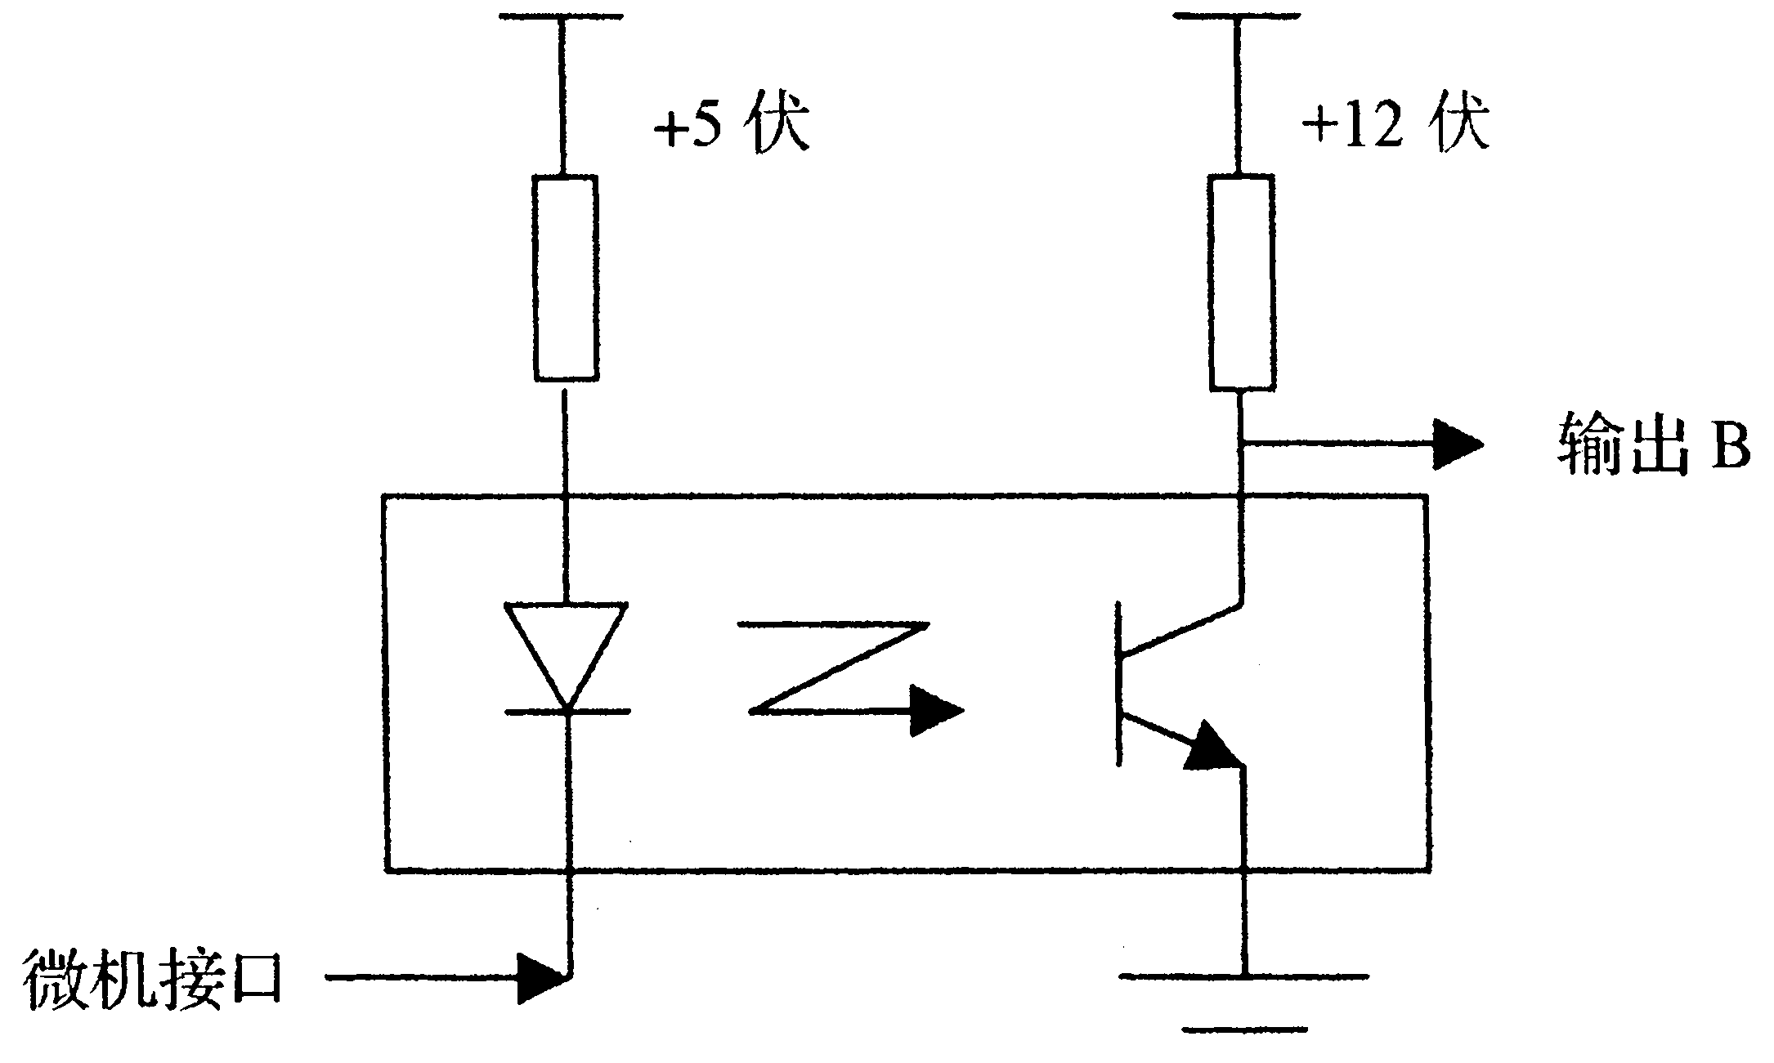
四、编程题（本大题共1小题，共10分）
35．如图所示为工件上a、b、c、d四个孔的坐标，设工件厚12mm。试按照教材中所学的代码格式（JB3298—83）编写其钻孔加工程序。
已知与要求：
（1）孔的位置为绝对尺寸标注，钻头直径与孔径相同，一次钻削完成；
（2）机床脉冲当量为0.01mm，尺寸字用脉冲当量表示；
（3）机床原点为图中O-xyz坐标原点，加工前钻头位于机床原点离工件上端面200mm处，Z轴原点设置在工件上表面。加工时钻头快进至a孔位置，并离工件表面150mm处，到达a孔位置后钻头以1000r/min的转速旋转并向下快进到离工件端面5mm处，然后以50mm/min的速度向下进给钻孔，钻通后快速退回。其余类似a孔加工，加工顺序是a-b-c-d,加工完成钻头返回原位。
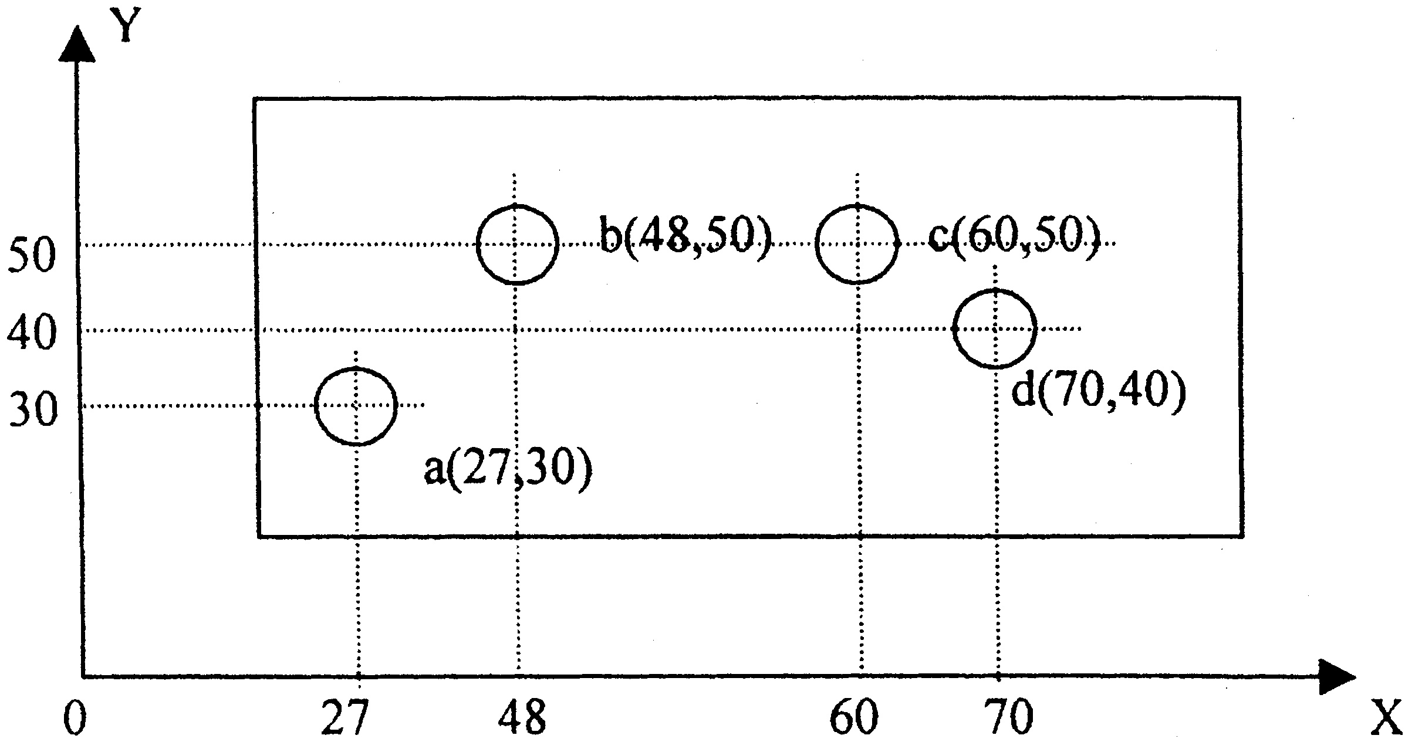
五、计算题（本大题共2小题，每小题10分，共20分）
36．逐点比较法插补第一象限的直线，起点在坐标原点，终点坐标Xa=5，Ya=4。设插补脉冲当量为1，试按如下格式写出插补计算过程，并画出刀具插补轨迹图。
插补循环 | 偏差判别 | 进给方向 | 终点判别 | 终点判别
0
1
2
37．某数控机床的滚柱导轨的材料为GCr15轴承钢，淬火硬度为60HRC，滚柱长度l=20mm,直径d=8mm,每一导轨上所分担的运动部件的重力G=1200N，滚动体横截面上的假定（许用）应力K=2000N/cm²，导轨硬度修正系数ξ=1，请计算该导轨的承载力Pz=？

